- 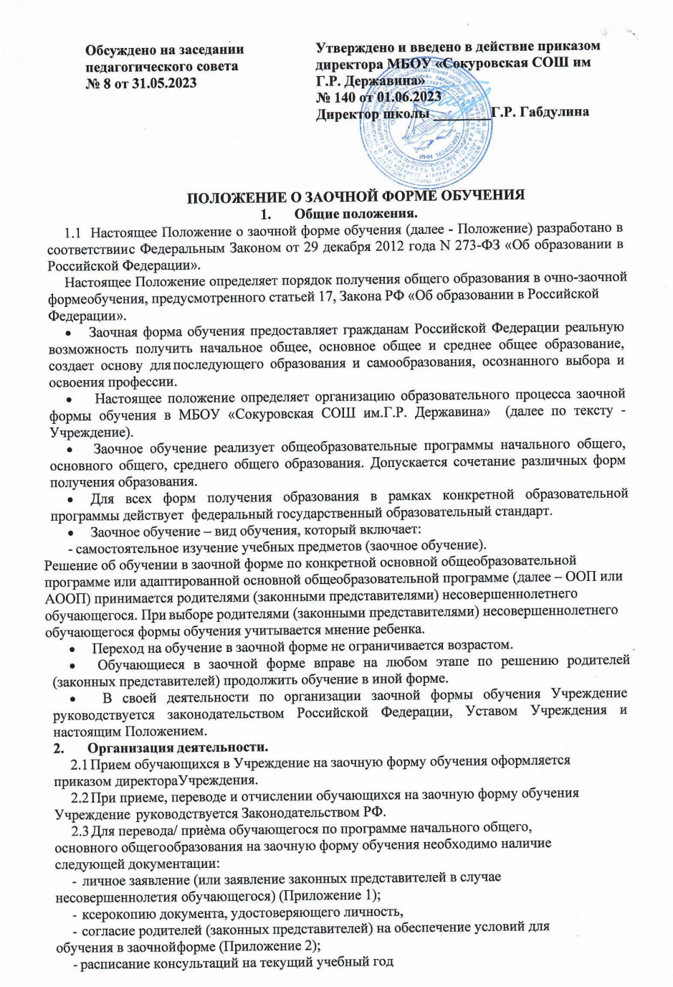
- (Приложение 3);
- договор о заочной форме обучения (Приложение 4);
  - Для перевода/приема, обучающегося по программе среднего общего образования на заочную форму обучения гражданин дополнительно предоставляет следующие документы:
- Ксерокопию (подлинник) документа об образовании.
2.5 При приеме на заочную форму обучения администрация учреждения обязана ознакомить обучающихся или родителей (законных представителей) несовершеннолетних с Уставом, лицензией на право ведения образовательной деятельности, свидетельством о государственной аккредитации и другими документами, регламентирующими организацию образовательного процесса в школе.

  - В приказе по школе отражается форма освоения основных общеобразовательных программ в соответствии с заявлением родителей (законных представителей) несовершеннолетнего обучающегося. На обучающихся при любой форме обучения заводится личное дело обучающегося, которое хранится в школе в течение всего срока обучения. Личное дело обучающегося, на основании заявления родителей (законных представителей), может быть выдано родителям (законным представителям) при переводе обучающегося в другое образовательное учреждение.
  - Ответственность за обучение, жизнь и здоровье учащихся обучающихся в заочной форме в период обучения несут их родители (законные представители).

Организация учебного процесса в заочной форме обучения

  - Обучение в заочной форме обучения ведется на русском языке.
  - Обучение в заочной форме организуется по индивидуальному учебному плану (далее ИУП).

  - При заочной форме обучения освоение общеобразовательных программ осуществляется в

соответствии с утверждёнными в Учреждении общеобразовательными программами основного общего и среднего общего образования. Для всех обучающихся действует учебный план и образовательные программы, включающие обязательный минимум содержания ООП (АООП) НОО, ООП (АООП) ООО, ООП (АООП) СОО.
3.4 Право распределения часов по учебным предметам предоставляется образовательному учреждению, с учетом мнения родителей и обучающихся, а также с учетом индивидуальных психолого - физиологических особенностей и рекомендаций психолого-медико- педагогической комиссии для детей с ограниченными возможностями здоровья, индивидуальной программы реабилитации для детей-инвалидов.
  - Заочное обучение осуществляется в условиях:
- на дому (дистанционных образовательных технологий, электронного обучения, самостоятельно и т.д.).
  - Все данные об обучающихся вносятся в классный журнал того класса, в который был зачислен обучающийся.
  - Дети, обучающиеся по заочной форме, обязаны выполнить учебный план:
- самостоятельно изучать учебные предметы, предусмотренные ИУП,
- выполнять задания, предусмотренные для самостоятельной работы.
  - Все консультационные занятия проходят по расписанию, утвержденному руководителем Учреждения.
  - Обучающиеся в заочной форме имеют право посещать элективные курсы, консультации; участвовать в олимпиадах, конкурсах и других мероприятиях.
  - Общая годовая продолжительность всех занятий в условиях заочной формы обучения составляет 34 учебных недели. Продолжительность каникул в течение учебного года – не менее 30 календарных дней, летних - не менее 8 недель.
  - Контроль за организацией учебного процесса, посещаемостью, успеваемостью осуществляет заместитель директора, курирующий данный класс.
  - Учреждение предоставляет обучающемуся на время обучения возможность бесплатно пользоваться библиотекой.
4.Аттестация обучающегося в заочной форме обучения
  - Порядок, форма и сроки проведения аттестации устанавливаются общеобразовательным учреждением
  - Текущая аттестация
    - В целях полного освоения программ основного общего образования часть учебного материала, вынесенная на самостоятельное изучение учащимися, сопровождается обязательной сдачей зачетов по данным темам.
    - Формы проведения зачетов определяются учителем и могут быть устными, письменными или комбинированными.
    - Количество зачетов по учебным предметам учитель определяет самостоятельно. Формы проведения зачетов определяются учителем и могут быть устными, письменными или комбинированными. К сдаче зачетов допускаются обучающиеся, выполнившие предусмотренные работы по предмету. Результаты выполнения этих работ учитываются при выставлении общей оценки за зачетный раздел. Годовые оценки выставляются на основании текущей успеваемости по предметам, тематических и промежуточных контрольных работ и зачетных оценок.
  - Промежуточная аттестация
    - Промежуточная аттестация учащихся в заочной форме обучения осуществляется в соответствии с Положением о промежуточной аттестации учащихся Учреждения.
    - Промежуточная аттестация учащихся проводится по предметам инвариантной части учебного плана общеобразовательного учреждения.
  - Обучающиеся, освоившие в полном объеме образовательную программу учебного года,
переводятся в следующий класс.
В следующий класс могут быть условно переведены обучающиеся, имеющие по итогам учебного года академическую задолженность по одному предмету.
Неудовлетворительные результаты промежуточной аттестации по одному или нескольким учебным предметам, курсам, дисциплинам (модулям) образовательной программы
или непрохождение промежуточной аттестации при отсутствии уважительных причин признаются академической задолженностью. Обучающиеся обязаны ликвидировать академическую задолженность.
Родители (законные представители) несовершеннолетнего обучающегося,
обеспечивающие получение обучающимся общего образования в форме заочного образования, обязаны создать условия обучающемуся для ликвидации академической задолженности и обеспечить контроль за своевременностью ее ликвидации.
    - Промежуточная аттестация учащихся отражается в протоколах с пометкой «заочная форма», которые подписываются всеми членами комиссии и утверждаются директором Учреждения. К протоколам прилагаются письменные материалы экзаменов, проверочных и контрольных работ.
    - Учащиеся заочной формы, не прошедшие промежуточную аттестации или не явившиеся на неѐ, имеют право в последующем пройти промежуточную аттестацию в порядке и в сроки, установленное настоящим Положением (п. 4.3.3.).
  - Государственная итоговая аттестация
    - Итоговая аттестация, завершающая освоение имеющих государственную аккредитацию основных образовательных программ, является государственной итоговой аттестацией. Государственная итоговая аттестация проводится государственными экзаменационными комиссиями в целях определения соответствия результатов освоения обучающимися основных образовательных программ соответствующим требованиям федерального государственного образовательного стандарта или образовательного стандарта.
    - Формы, порядок (включая требования к использованию средств обучения и воспитания, средств связи при проведении государственной итоговой аттестации, требования, предъявляемые к лицам, привлекаемым к проведению государственной итоговой аттестации, порядок подачи и рассмотрения апелляций, изменения и (или) аннулирования результатов государственной
итоговой аттестации), сроки проведения государственной итоговой аттестации по образовательным программам основного общего и среднего общего образования и продолжительность проведения экзаменов по каждому учебному предмету в рамках государственной итоговой аттестации по указанным образовательным программам определяются федеральным органом исполнительной власти, осуществляющим функции по выработке и реализации государственной политики и нормативно-правовому регулированию в сфере общего образования, совместно с федеральным органом исполнительной власти, осуществляющим функции поконтролю и надзору в сфере образования, если иное не установлено Федеральным законом «Об образовании в Российской Федерации».
    - Учащимся заочной формы, прошедшим государственную итоговую аттестацию, выдаѐтся документ об основном общем или среднем общем образовании.
4.5 Учащимся заочной формы, прошедшим промежуточную аттестацию и не проходившим государственную (итоговую) аттестацию, выдается справка о промежуточной аттестации по установленной форме (приложение 5).
4.6. Начальное общее образование, основное общее образование, среднее общее образование являются обязательными уровнями образования.
Обучающиеся, не освоившие ООП НОО, ОПП ООО, не допускаются к обучению на следующих уровнях общего образования.
Требования обязательности среднего общего образования применительно к конкретному обучающемуся сохраняет силу до достижения им возраста восемнадцати лет, если соответствующее образование не было получено ранее.

5.Ответственность сторон
  - Обучающиеся в заочной форме обязаны выполнять Устав Учреждения, добросовестно учиться, не пропускать занятия без уважительной причины, бережно относиться к имуществу Учреждения, уважать честь и достоинство других обучающихся и работников учреждения, выполнять требования работников учреждения в части, отнесенной уставом и правилами внутреннего распорядка к их компетенции.
  - Родители (законные представители) несовершеннолетних обучающихся до получения последними среднего общего образования имеют право выбирать форму обучения, образовательные учреждения, защищать законные права и интересы ребенка, знакомиться с ходом и содержанием образовательного процесса.
  - Родители (законные представители) совместно с образовательным учреждением несут ответственность за выполнение общеобразовательных программ в соответствии с федеральными государственными образовательными стандартами.
  - Ответственным за организацию обучения, учащихся в заочной форме является заместитель директора, курирующий данный класс.
  - Оплата труда учителей, обучающих в заочной форме обучающихся осуществляется в соответствии с действующим Положением о системе оплаты труда работников Учреждения, законодательством РФ.

6.Иные положения об заочном обучении
  - Все вопросы, возникающие при осуществлении деятельности по заочной форме обучения в образовательном учреждении, не оговоренные в настоящем положении, разрешаются в соответствии с действующем законодательством РФ.
  - В случае необходимости, директор Школы, по представлению вносит изменения в настоящее положение путем утверждения их своим приказом. Все утвержденные изменения оформляются в виде отдельного документа и являются неотъемлемой частью настоящего положения.
  - Настоящее положение действует до момента издания директором Учреждения приказа о прекращении действия настоящего положения и утверждении нового положения.

Приложение 1
Директору
МБОУ «Сокуровская СОШ
им. Г.Р. Державина»
(ФИО директора)
от_____________________-____
(ФИО родителя, законного представителя)
проживающей(-его) по адресу:

тел.:

Заявление
На основании ч. 2. ст. 63 ФЗ-No 273 «Об образовании в Российской Федерации» от 29.12.2012 прошу перевести моего сына/ мою дочь____________________________________
_______________________________________________________________________________
(ФИО несовершеннолетнего)
учащегося/ учащуюся класса на очно - заочную форму/заочную форму обучения по программе ________________________________________________________
(указать программу: начальное общее образование, основное общее образование, среднее общее образование)
с 20 года по 20 года.
Беру на себя ответственность за жизнь и здоровье ребенка, а также беру ответственность за освоение общеобразовательной программы в полном объеме.

Дата Подпись /
С лицензией на осуществление образовательной деятельности, свидетельством
о государственной аккредитации, Уставом МБОУ «Сокуровская СОШ им. Г. Р. Державина», образовательной программой общеобразовательного учреждения, Порядком проведения промежуточной аттестации, Положением о порядке и формах проведения государственной итоговой аттестации ознакомлен(а), с Порядком работы с учащимися, получающими общее образование в образовательной организации в очно - заочной форме/заочной форме ознакомлен (а)

Дата Подпись /

Приложение 2

СОГЛАСИЕ РОДИТЕЛЯ (ЗАКОННОГО ПРЕДСТАВИТЕЛЯ)
Я, (ФИО родителя или законного представителя)
Паспорт выдан
(серия, номер) (когда и кем выдан) (в случае опекунства указать реквизиты документа, на основании которого осуществляется опека или попечительство), являясь законным представителем несовершеннолетнего
(ФИО несовершеннолетнего)
приходящегося мне , зарегистрированного по адресу:

обязуюсь:
- обеспечить условия для обучения в заочной форме.
- нести ответственность за жизнь и здоровье во время заочного обучения.
- контролировать посещение консультаций по учебным предметам согласно графику.
- обеспечивать явку на промежуточную аттестацию.
С нормативно-правовой базой, регулирующей сопровождение заочной формы обучения (Федеральным законом от 29 декабря 2012 № 273-Ф3 «Об образовании в Российской Федерации», Положением об организации заочной формы обучения в МБОУ «Сокуровская СОШ им. Г.Р. Державина», приказом о переводе на заочную форму обучения») ознакомлен(а).
Я подтверждаю, что, давая такое согласие, я действую по собственной воле и в интересах несовершеннолетнего.

«_ »_ 20 г.
( ) Подпись Расшифровка

Приложение 3

Расписание консультаций на учебный год по заочной форме обучения

  - ФИО учащегося

  - Класс

  - Изучаемые предметы учебного плана

Предмет | Количество часов в неделю по учебному  плану

  - График проведения консультаций

№ | День недели | Время | Предмет | Кол-во часов | ФИО учителя

С расписанием консультаций на учебный год ознакомлены:

ФИО учащегося подпись дата

ФИО законного представителя подпись дата

Приложение 5

СПРАВКА О ПРОМЕЖУТОЧНОЙ АТТЕСТАЦИИ

Данная справка выдана , дата рождения г., в том, что он(а) с « _» 20 г. по «_ »
20 г. обучался(лась) в ________________________________________________________________________________________________________________________________________________________________________ по образовательным программам
общего образования и в учебном году прошел(шла) промежуточную аттестацию

№ | Наименование учебных предметов | Период освоения (полугодие, полный курс предмета) | Отметка
1
2
3
4
5
6
7
8
9
10
11
12
13
14
15
16
17
18
19
20
(Ф.И.О. обучающегося) |  | класс  (продолжит обучение, переведен)

Директор

М.П. «_ _» 20 г.

Приложение 4
Договор об обучении в заочной форме в части организации обучения по основным общеобразовательным программам

«_ »_ 20_ г

Муниципальное бюджетное общеобразовательное учреждение «Сокуровская СОШ им. Г.Р. Державина», именуемое в дальнейшем «Организация», в лице директора Габдуллиной Гульнур Рустемовны, действующего на основании Устава, с одной стороны, и
,
(ФИО родителя (законного представителя) родитель (законный представитель) обучающегося
,
(ФИО ребенка, класс)
именуемый в дальнейшем «Представитель» и «Обучающийся» с другой стороны, именуемые совместно «Стороны», подписали настоящий договор о нижеследующем.

Предмет договора

  - Предметом настоящего Договора является организация освоения обучающимся общеобразовательных программ в заочной форме обучения за класс в рамках государственного образовательного стандарта.
  - Освоение обучающимся общеобразовательных программ заочной обучения обеспечивается по программам класса в соответствии с учебным планом школы.

Права и обязанности сторон

  - Школа:
- знакомит Представителя с Положением «Об обучении в заочной форме в МБОУ «Сокуровская СОШ им. Г. Р. Державина»;
- обеспечивает Обучающегося методической и консультационной помощью;
- предоставляет Обучающемуся на время обучения бесплатно учебники и другую литературу по предметам и программам учебного плана соответствующей ступени обучения, имеющуюся в библиотеке школы, а также доступ к информационным ресурсам сайта Школы в локальной и глобальной информационных сетях в соответствии с установленным школой порядком.
  - Предоставляет Обучающемуся возможность участвовать в конкурсах, олимпиадах, внеурочных и внеклассных мероприятиях в соответствии с Планом работы школы;
- предоставляет право выполнять лабораторные, практические работы, контрольные работы по графику школы;
- осуществляет промежуточную аттестацию Обучающегося по графику, утвержденному приказом по школы и согласованному с Представителем.
  - Переводит Обучающегося в следующий класс в установленном порядке по решению педагогического совета школы на основании результатов промежуточной аттестации.
  - Информирует Представителя о результатах промежуточной аттестации.
  - Представитель:
- обеспечивает усвоение Обучающимся образовательных программ, являющихся предметом данного Договора, в сроки, соответствующие расписанию проведения промежуточной аттестации Обучающегося;
- обеспечивает явку Обучающегося в школу в согласованные в школьные сроки, знакомится с результатами промежуточной аттестации Обучающегося;
-получает в школе консультации (по договоренности) по вопросам обучения и воспитания Обучающегося.

Ответственность сторон
  - Школа в установленном законом порядке несет ответственность за:
- освоение Обучающимся вопросов, рассмотренных на консультациях педагогами школы при условии присутствия на консультациях Обучающегося,
- качество проведения промежуточной аттестации знаний Обучающегося.
  - Представитель несет ответственность за освоение Обучающимся общеобразовательных программ в рамках федеральных государственных образовательных стандартов общего образования.

Срок действия договора
4.1. Настоящий договор вступает в силу с момента его подписания сторонами и действует с 20 г по 20 г.
Договор может быть продлен, изменен, дополнен по соглашению сторон.

5.Порядок расторжения договора

  - Настоящий Договор расторгается:
- при ликвидации или реорганизации школы;
-обязательства по данному Договору не переходят к правопреемнику школы. Представитель заключают с правопреемником новый Договор в установленном порядке: - при изменении формы обучения Обучающимся по заявлению Представителя;
- при подтверждении результатами промежуточной аттестации неусвоения Обучающимся общеобразовательных программ.
  - Настоящий договор расторгается в одностороннем порядке:
Школой - в случае неисполнения или ненадлежащего исполнения Представителем обязательств по настоящему договору.
Представителем - по его желанию, оформленному в виде заявления на имя директора школы.

6.Заключительная часть

  - Настоящий Договор составлен в 2-х экземплярах по одному для каждой из сторон. Один экземпляр хранится в школе, другой - у Представителя. Оба экземпляра имеют одинаковую (равную) юридическую силу.
  - Юридические адреса и подписи сторон

Реквизиты и подписи Сторон

МБОУ «Сокуровская СОШ им. Г. Р. Державина»  Республика Татарстан, Лаишевский район, с. Сокуры, ул. Державина д.2а  Директор  (Г.Р. Габдуллина) | ФИО  Паспортные данные:  Адрес:  ( )

